|  |  |  |
| --- | --- | --- |
|  |  |  |
| МИНОБРНАУКИ РОССИИ | | |
| Федеральное государственное бюджетное образовательное учреждение  высшего образования  **«МИРЭА – Российский технологический университет»**  **РТУ МИРЭА** | | |

Институт Информационных технологий

Кафедра Математического обеспечения и стандартизации информационных технологий

**Отчет по практической работе №3**

по дисциплине «Разработка мобильных приложений»

|  |  |
| --- | --- |
| **Выполнил:**  Студент группыИКБО-21-23 | Муравьев А. О. |
| **Проверил:**  Старший преподаватель кафедры МОСИТ | Шешуков Л.С. |

Москва 2025 г.

**СОДЕРЖАНИЕ**

ВВЕДЕНИЕ 4

1 ТЕОРЕТИЧЕСКАЯ ЧАСТЬ 5

1.1 Передача данных в вызвавший открытие activity с помощью Activity Result API 5

1.2 Фрагменты 14

1.3 Жизненный цикл фрагмента 17

1.4 Создание и размещение фрагментов 20

1.5 Навигация 27

2 ПРАКТИЧЕСКАЯ ЧАСТЬ 30

2.1 Передача данных между тремя Activity 30

2.1.1 Создание трех Activity и их файлов разметки 30

2.1.2 Реализация перехода и передачи данных между Activity 36

2.1.3 Тестирование работы приложения 41

2.2 Работа с фрагментами 49

2.2.1 Создание трёх фрагментов 49

2.2.2 Размещение фрагментов 49

2.3 Переключение между фрагментами 49

2.3.1 Реализация перемещений 49

2.3.2 Тестирование перемещения между фрагментами 49

ЗАКЛЮЧЕНИЕ 50

ВВЕДЕНИЕ

Цель данной работы — изучить ключевые аспекты разработки мобильных приложений на платформе Android, включая передачу данных между активностями (Activity) с использованием Activity Result API, а также работу с фрагментами (Fragment) для создания гибких и адаптивных пользовательских интерфейсов.

Выполнение работы включает в себя следующие задачи:

1. Создать три активности. На первой Activity расположить поле для ввода фамилии и имени и кнопку Next для запуска второго Activity. При нажатии кнопки выполнить передачу данных.

Во втором Activity создать два текстовых поля (TextView) для вывода переданной информации о пользователе (имя и фамилия), пустое по умолчанию текстовое поле (TextView) для ввода предмета (на который хотели бы дополнительно записаться), кнопку Ввести информацию.

В третьем Activity создать 3 редактируемых текстовых полей (EditText) для ввода информации о днях посещения (день, время, комментарии), кнопку OК для возврата во второе Activity. При нажатии кнопки ОК реализовать возврат во второе Activity с передачей в качестве результата информации о предпочтительном времени организации дополнительного занятия. Вывести всплывающее сообщение о том, что время занятия успешно передано. По желанию можно добавить еще поля, кнопки или другие элементы управления, изменить тему и т.д.

1. Создать новый проект. Разместить три фрагмента с разным наполнением тремя способами (статически, динамически и через элемент fragmentContainerView).
2. Сделать перемещение между созданными фрагментами.

# ТЕОРЕТИЧЕСКАЯ ЧАСТЬ

## Передача данных в вызвавший открытие activity с помощью Activity Result API

В предыдущей практике было рассмотрено как вызывать новую Activity, передавать ей некоторые данные и возвращаться обратно. Но мы можем не только передавать данные запускаемой Activity, но и ожидать от нее некоторого результата работы.

Ранее мы вызывали новую Activity с помощью метода startActivity(). Для получения же результата работы запускаемой Activity необходимо использовать Activity Result API.

Activity Result API предоставляет компоненты для регистрации, запуска и обработки результата другой Activity. Одним из преимуществ применения Activity Result API является то, что он отвязывает результат Activity от самой Activity. Это позволяет получить и обработать результат, даже если Activity, которая возвращает результат, в силу ограничений памяти или в силу других причин завершила свою работу.

Для регистрации функции, которая будет обрабатывать результат, Activity Result API предоставляет метод registerForActivityResult(). Этот метод в качестве параметров принимает объекты ActivityResultContract и ActivityResultCallback и возвращает объект ActivityResultLauncher, который применяется для запуска другой activity. Это показано на рисунке 1.

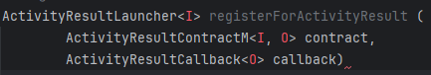  
Рисунок 1 – Код метода registerForActivityResult()

ActivityResultContract определяет контракт: данные какого типа будут подаваться на вход и какой тип будет представлять результат. ActivityResultCallback представляет интерфейс с единственным методом onActivityResult(), который определяет обработку полученного результата. Когда вторая activity закончит работу и возвратит результат, то будет как раз вызываться этот метод. Результат передается в метод в качестве параметра. При этом тип параметра должен соответствовать типу результата, определенного в ActivityResultContract. Показано на рисунке 2.

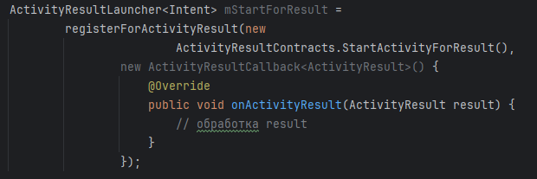  
Рисунок 2 – Шаблон для написания экземпляра класса ActivityResultLauncher

Класс ActivityResultContracts предоставляет ряд встроенных типов контрактов. Например, в листинге кода выше применяется встроенный тип ActivityResultContracts.StartActivityForResult, который в качестве входного объекта устанавливает объект Intent, а в качестве типа результата – тип ActivityResult.

Метод registerForActivityResult() регистрирует функцию-колбек и возвращает объект ActivityResultLauncher. С помощью этого мы можем запустить activity. Для этого у объекта ActivityResultLauncher вызывается метод launch(). Покажем на рисунке 3.

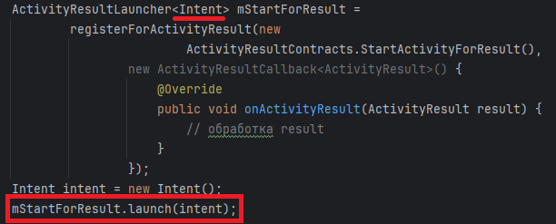  
Рисунок 3 – Пример вызова метода launch

В метод lauch() передается объект того типа, который определен объектом ActivityResultContracts в качестве входного.

Приведём пример подобного использования ActivityResultContracts.

Допустим у нас есть поле для ввода имени. После ввода имени на второй activity, мы можем выбрать запретить доступ, разрешить доступ или отменить операцию вовсе.

Определим в классе MainActivity запуск второй activity на рисунке 4.

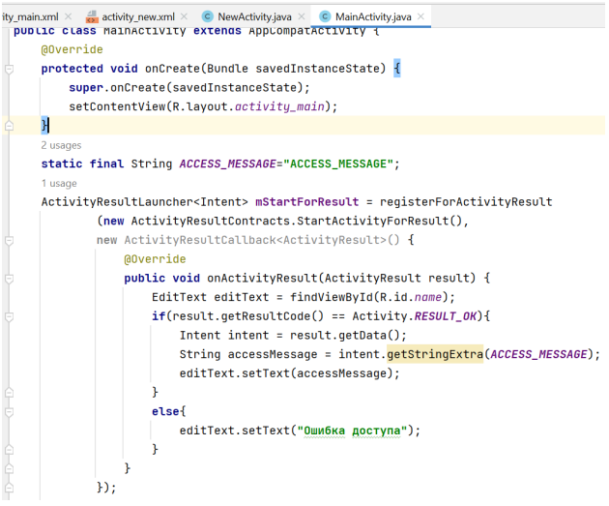  
Рисунок 4 – Дополнение кода

Прежде всего, мы определяем объект ActivityResultLauncher, с помощью которого будем запускать вторую activity и передавать ей данные. Объект ActivityResultLauncher типизируется типом Intent, так как объект этого типа будет передаваться в метод launch() при запуске второй activity. Тип контракта определяется типом ActivityResultContracts.StartActivityForResult, который и определяет тип Intent в качестве входного типа и тип ActivityResult в качестве типа результата.

Второй аргумент метода registerForActivityResult() – объект ActivityResultCallback типизируется типом результата – типом ActivityResult и определяет функцию-колбек onActivityResult(), которая получает результат и обрабатывает его. В данном случае обработка состоит в том, что мы выводим в текстовое поле ответ от второй activity.

При обработке проверяем полученный код результата на рисунке 5.

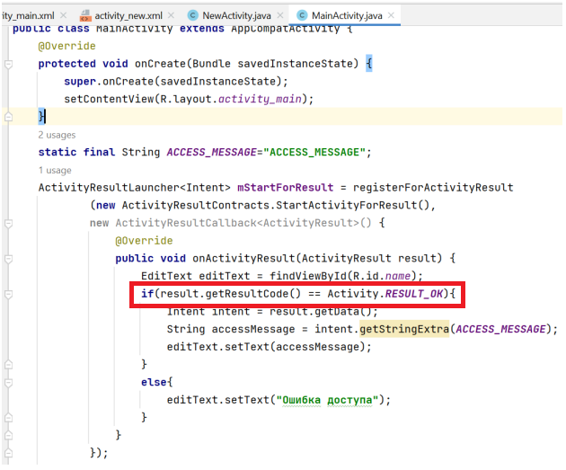  
Рисунок 5 - Проверка полученного результата

В качестве результата, как правило, применяются встроенные константы Activity.RESULT_OK и Activity.RESULT_CANCELED.

На уровне условностей Activity.RESULT_OK означает, что activity успешно обработала запрос, а Activity.RESULT_CANCELED – что activity отклонила обработку запроса.

С помощью метода getData() результата получаем переданные из второй activity данные в виде объекта Intent. Покажем на рисунке 6.

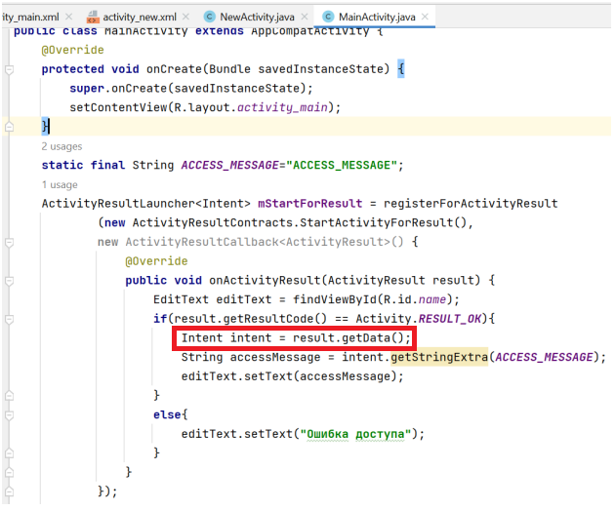Рисунок 6 – Получение данных из второй activity

Далее извлекаем из Intent строку, которая имеют ключ ACCESS_MESSAGE, и выводим ее в текстовое поле.

Таким образом, мы определили объект ActivityResultLauncher.

Далее в обработчике нажатия onClick с помощью этого объекта запускаем вторую activity как на рисунке 7.

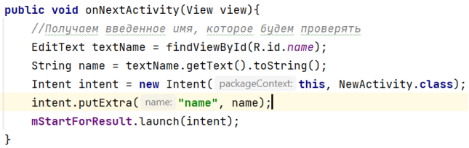  
Рисунок 7 – Метод запуска второй activity

В обработчике нажатия кнопки onClick() получаем введенное в текстовое поле имя, добавляем его в объект Intent и запускаем SecondActivity с помощью метода launch().

После этого определим логику работы второй Activity на рисунке 8.

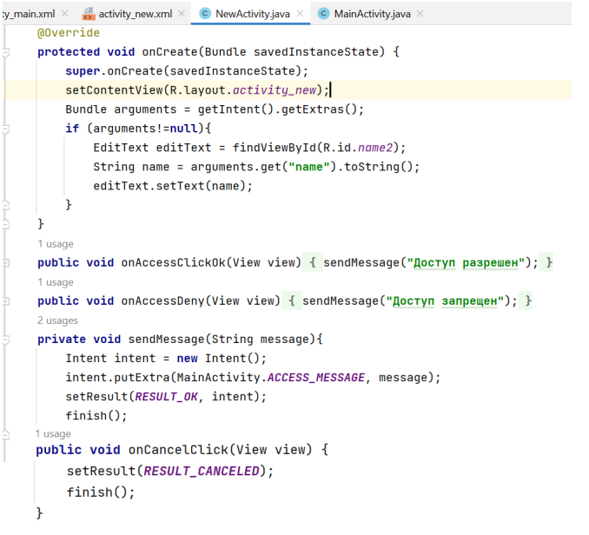  
Рисунок 8 – Описание логики работы второй activity

Две кнопки вызывают метод sendMessage(), в который передают отправляемый ответ. Это и будет то сообщение, которое получить MainActivity в методе onActivityResult.

Для возврата результата необходимо вызвать метод setResult(), в который передается два параметра:

* числовой код результата;
* отправляемые данные.

После вызова метода setResult() нужно вызвать метод finish, который уничтожит текущую activity. finish – метод, при вызове которого система Android завершает работу текущей activity и удаляет её из Activity Stack (коллекция приостановленных системойactivities, которые можно легко возобновить).

Одна кнопка вызывает обработчик onCancelClick(), в котором передается в setResult только код результата - RESULT_CANCELED.

То есть условно говоря, мы получаем в SecondActivity введенное в MainActivity имя и с помощью нажатия определенной кнопки возвращаем некоторый результат в виде сообщения.

В зависимости от нажатой кнопки на SecondActivity мы будем получать разные результаты в MainActivity. Покажем это на рисунке 9.

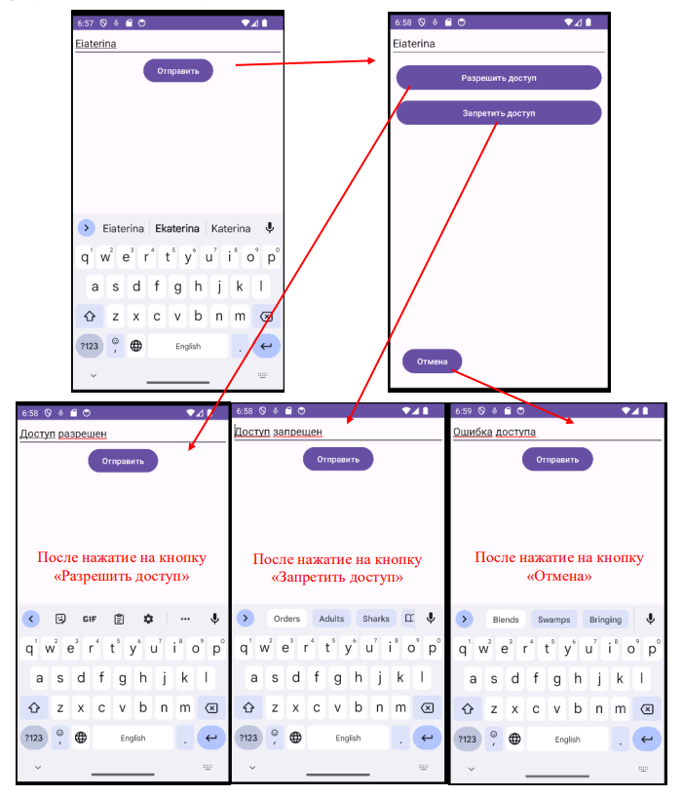  
Рисунок 9 – Отображение различных вариантов развития событий в MainActivity

## Фрагменты

Организация приложения на основе нескольких activity не всегда может быть оптимальной. Мир ОС Android довольно сильно фрагментирован и состоит из многих устройств. И если для мобильных аппаратов с небольшими экранами взаимодействие между разными activity выглядит довольно неплохо, то на больших экранах - планшетах, телевизорах окна activity смотрелись бы не очень в силу большого размера экрана. Собственно, поэтому и появилась концепция фрагментов.

Фрагмент представляет кусочек визуального интерфейса приложения, который может использоваться повторно и многократно. У фрагмента может быть собственный файл layout, у фрагментов есть свой собственный жизненный цикл. Фрагмент существует в контексте activity и имеет свой жизненный цикл, вне activity обособлено он существовать не может. Каждая activity может иметь несколько фрагментов. Это показано на рисунке 10.

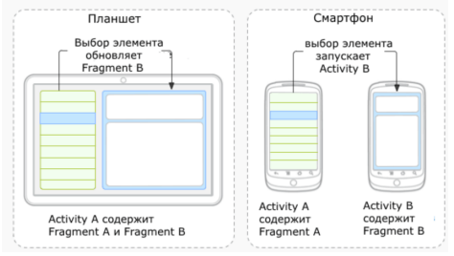  
Рисунок 10 – Пример использования фрагментов

В Android Studio выделяют такие популярные виды фрагментов, как:

* UI-фрагменты (View Fragments): наиболее распространённый тип фрагментов, которые используются для отображения пользовательского интерфейса. Они имеют собственный жизненный цикл и могут управлять своим макетом (layout). Пример: фрагмент, отображающий список элементов, или фрагмент с деталями элемента;
* диалоговые фрагменты (Dialog Fragments): используются для отображения диалоговых окон. Позволяют создавать кастомные диалоги (небольшие окна, в которых пользователь может принять решение или ввести дополнительную информацию), которые могут быть повторно использованы в разных activities. Пример: диалог подтверждения действия или диалог с настройками;
* фрагменты-списки (List Fragments): предназначены для отображения списка элементов (например, с использованием ListView или RecyclerView). Упрощают работу со списками, так как уже содержат встроенные методы для управления ими.

Фрагменты в Android представляют собой модульный сегмент пользовательского интерфейса в activity. Они используются для создания более гибких и адаптивных интерфейсов. Фрагменты могут быть добавлены, удалены, заменены или изменены в activity во время выполнения приложения. Это обеспечивает более динамичное и адаптивное взаимодействие с пользователем.

Среди основных характеристик фрагментов можно выделить:

* модульность: фрагменты позволяют разделить activity на несколько компонентов, каждый из которых имеет свой собственный жизненный цикл и обрабатывает свои собственные вводы. Это упрощает управление различными частями интерфейса пользователя и повторное использование компонентов в разных activities;
* адаптивность: фрагменты помогают создавать интерфейсы, которые легко адаптируются к различным размерам экрана и ориентациям, что особенно важно для устройств с разными размерами экранов, таких как телефоны и планшеты;
* управление жизненным циклом: каждый фрагмент имеет свой собственный жизненный цикл, но он тесно связан с жизненным циклом своей хост-activity. Это позволяет фрагментам управлять своим состоянием и поведением в зависимости от состояния activity.

## Жизненный цикл фрагмента

Жизненный цикл фрагмента в Android представляет собой последовательность состояний, через которые проходит фрагмент во время своего существования. Эти состояния позволяют управлять поведением фрагмента на различных этапах его взаимодействия с пользователем и системой. Покажем это на рисунке 11.

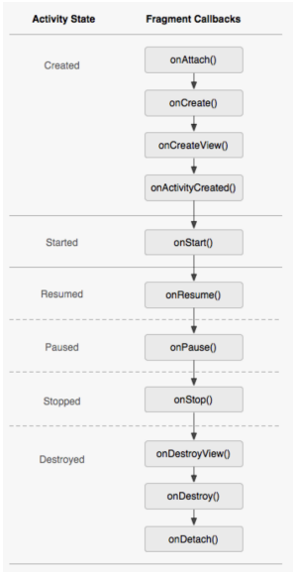  
Рисунок 11 – Жизненный цикл фрагмента

Привязка к activity: когда фрагмент привязывается к activity, вызывается метод onAttach(). Это означает, что фрагмент теперь ассоциирован с activity, и разработчик может взаимодействовать с ней.

Создание фрагмента: Вызов метода onCreate() означает, что создается объект фрагмента. Здесь можно инициализировать компоненты, необходимые фрагменту для функционирования, но при этом не связанные с графическим интерфейсом. Покажем на рисунке 12.

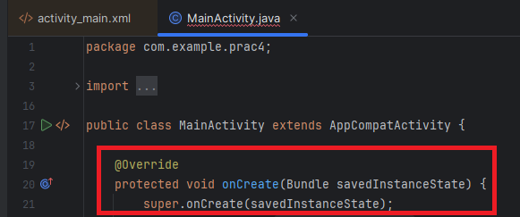  
Рисунок 12 – Определение метода OnCreate

Создание представления фрагмента: метод onCreateView() вызывается для создания представления фрагмента. Здесь загружается макет, определяет пользовательский интерфейс фрагмента. После создания представления оно возвращается системе для отображения. Покажем на рисунке 13.

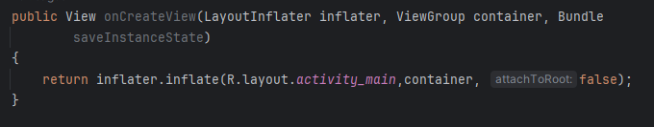  
Рисунок 13 – Определение метода onCreateView

Первый параметр – объект LayoutInflater позволяет получить содержимое ресурса layout и передать его во фрагмент.

Второй параметр – объект ViewGroup представляет контейнер, в которой будет загружаться фрагмент.

Третий параметр – объект Bundle представляет состояние фрагмента. (Если фрагмент загружается первый раз, то равен null).

На выходе метод возвращает созданное с помощью LayoutInflater представление в виде объекта View – собственно представление фрагмента.

Также идёт обращение к R.layout, где layout - это автоматически генерируемый класс, который содержит ссылки на все XML-файлы макетов (layout files), расположенные в папке res/layout проекта.

Activity фрагмента: после создания представления, метод onActivityCreated() вызывается, когда activity, к которой привязан фрагмент, полностью создана. Это хорошее место для выполнения финальных инициализаций, которые зависят от activity, например, настройка компонентов интерфейса или получение данных.

Запуск фрагмента: когда фрагмент становится видимым для пользователя, вызывается метод onStart(). Здесь можно запускать анимации или выполнять задачи, которые должны быть видны пользователю. Покажем на рисунке 14.

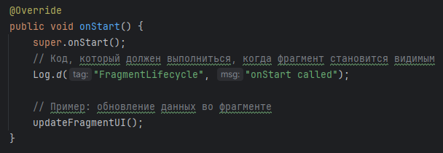  
Рисунок 14 – Пример использования onStart

Возобновление фрагмента: в этом состоянии фрагмент полностью активен и взаимодействует с пользователем. Метод onResume() вызывается, когда фрагмент готов к пользовательскому взаимодействию.

Приостановка фрагмента: когда фрагмент перестает взаимодействовать с пользователем, система вызывает метод onPause(). Это происходит, например, при переключении на другой фрагмент или activity.

Остановка фрагмента: метод onStop() вызывается, когда фрагмент больше не виден пользователю. В этом состоянии можно освободить ресурсы, которые не нужны, пока фрагмент не активен.

Уничтожение представления фрагмента: Перед удалением фрагмента из activity или при его замене, метод onDestroyView() вызывается для очистки ресурсов, связанных с пользовательским интерфейсом фрагмента.

Уничтожение фрагмента: На этом этапе вызывается метод onDestroy(), который сигнализирует о том, что объект фрагмента скоро будет уничтожен. Это последний шанс для освобождения оставшихся ресурсов.

Открепление фрагмента от activity: Последний этап в жизненном цикле фрагмента — это его открепление от activity. Метод onDetach() вызывается, когда фрагмент отсоединяется от activity, что означает полное удаление фрагмента.

## Создание и размещение фрагментов

Можно добавить по отдельности класс Java, который представляет фрагмент, и файл xml для хранения в нем разметки интерфейса, который будет использовать фрагмент, однако Android Studio представляет готовый шаблон для добавления фрагмента. Этот способ и будет использован в данной работе.

Принцип создания новых фрагментов схож с созданием activity. Нужно выбрать модуль "app", затем в верней панели выбрав "File" → "New" → "Fragment" и выбрать тип activity, например "Fragment (Blank)" либо нажать правой кнопкой мыши на "java" → "New" → "Fragment", после чего выбрать название фрагмента и как в случае с activity будут созданы файлы класса и разметки.

На рисунке 15 показан процесс создания файла.

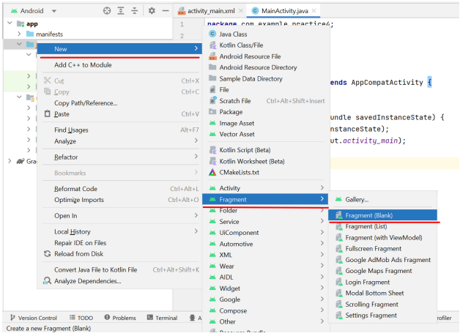  
Рисунок 15 – Создание класса Java, представляющего фрагмент

После чего задаём имя классу как показано на рисунке 16.

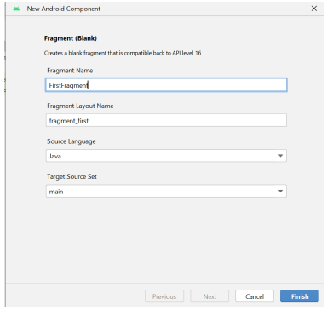  
Рисунок 16 – Описание класса-фрагмента

После создания фрагмента, класс для реализации фрагмента и xml-файл для разметки будут созданы автоматически.

Класс фрагмента должен наследоваться от класса Fragment. Чтобы указать, что фрагмент будет использовать определенный xml-файл layout, идентификатор ресурса layout передается в вызов конструктора родительского класса (то есть класса Fragment). Это показано на рисунке 17.

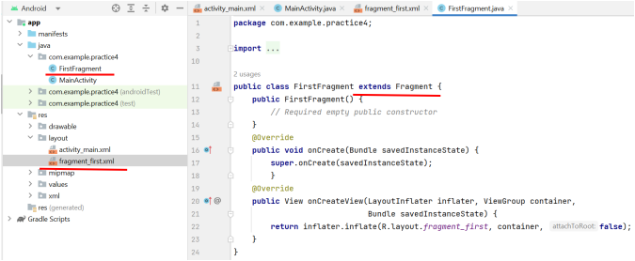  
Рисунок 17 – Наследование класса-фрагмента

Теперь после создания фрагмента его необходимо разместить на activity. Сделать это можно тремя способами: статически, динамически и через элемент fragmentContainerView.

Для размещения фрагмента статическим способом необходимо добавить в XML файл activity элемент fragment. Это показано на рисунке 18.

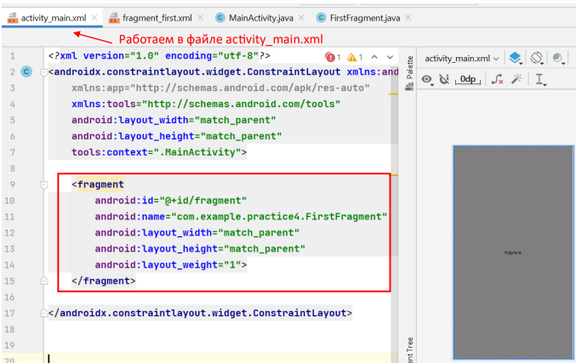  
Рисунок 18 – Размещение фрагмента статическим способом

Атрибут android:name указывает на полное имя класса фрагмента с учетом пакета, который будет использоваться.

В качестве примера во фрагменте было определено текстовое поле с некоторым текстовым значением. Можем увидеть это на рисунке 19.

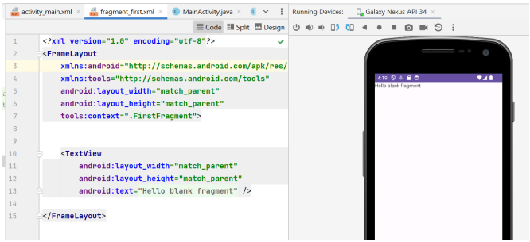  
Рисунок 19 – Размещение фрагмента с текстовым полем

Теперь данный фрагмент будет показываться при запуске приложения.

Главным недостатком такого размещения фрагмента заключается в том, что статические фрагменты тесно связаны с жизненным циклом activity, что может усложнить управление их состоянием. Например, сохранение и восстановление работы в файле activity_main.xml состояния фрагмента при пересоздании activity может потребовать дополнительной логики.

Все преимущества фрагментов раскрываются при их динамическом изменении в процессе работы приложения. Фрагменты, при динамическом размещении, управляются аналогично обычным View элементам. Для облегчения управления, каждый фрагмент размещается в отдельном контейнере. Обычно для этой цели выбираются контейнеры типа FrameLayout. Можем увидеть это на рисунке 20.

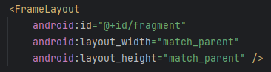  
Рисунок 20 – Описание контейнера типа FrameLayout

Далее в классе activity необходимо «разместить» данный фрагмент, используя метод класса "FragmentManager" — "getSupportFragmentManager", показанный на рисунке 21.

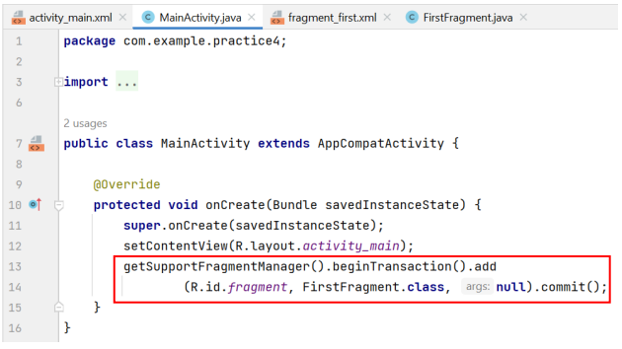  
Рисунок 21 – Размещение фрагмента через код

Метод getSupportFragmentManager() возвращает объект FragmentManager, который управляет фрагментами.

Объект FragmentManager с помощью метода beginTransaction() создает объект FragmentTransaction.

FragmentTransaction выполняет два метода: add() и commit(). Метод add() добавляет фрагмент.

И метод commit() подтверждает и завершает операцию добавления.

Последний способ размещения фрагментов является ключевым элементом современного подхода к управлению фрагментами в приложении. FragmentContainerView — это специализированный контейнер для фрагментов, который предлагает улучшенную замену FrameLayout при работе с фрагментами. Он более оптимизирован для работы с FragmentManager и предоставляет дополнительные возможности и преимущества.

Для добавления фрагмента применяется элемент FragmentContainerView. По сути, FragmentContainerView представляет объект View, который расширяет класс FrameLayout и предназначен специально для работы с фрагментами. Собственно, кроме фрагментов он больше ничего содержать не может.

Для его использования нужно разместить данный элемент в XML файле activity и в открывшимся окне выбрать нужный фрагмент, и он автоматически будет размещен внутри FragmentContainerView. Начало файла показано на рисунке 22.

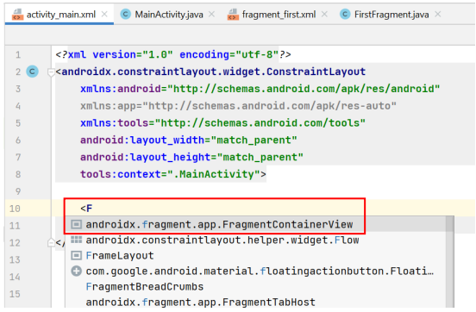  
Рисунок 22 – Начало размещения фрагмента в XML файле activity

А продолжение показано на рисунке 23.

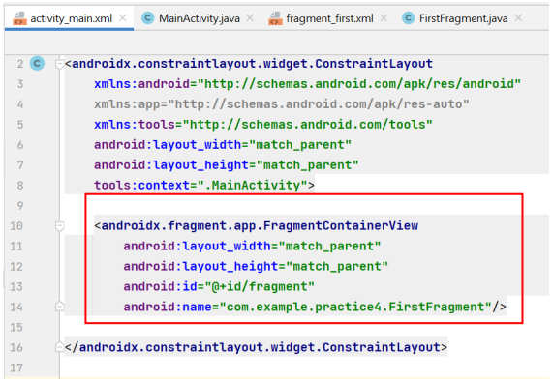  
Рисунок 23 – Конец размещения фрагмента в XML файле activity

## Навигация

Навигация между фрагментами осуществляется с помощью FragmentManager, который управляет операциями, такими как добавление, удаление или замена фрагментов в контейнере. Ключевым понятием в навигации между фрагментами является транзакция. Транзакция фрагмента — это серия действий, которые выполняются вместе. Эти действия могут включать добавление, удаление и замену фрагментов, а также добавление их в стек возврата, чтобы пользователь мог вернуться обратно, используя кнопку «Назад».

Для управления навигацией между фрагментами можно использовать программные методы, такие как вызовы "replace" и "commit" класса FragmentManager. Для этого нужно создать объект того фрагмента куда планируется осуществить перемещение и добавить его в метод replace и сохранить изменения через метод commit. Покажем это на рисунке 24.

  
Рисунок 24 - Реализация навигации между фрагментами

Где FirstFragment – это название java класса первого фрагмента, а container – идентификатор FrameLayout, который расположен в разметки activity_main.

Тогда при нажатии на кнопку будут меняться используемые фрагменты. Покажем это на рисунке 25.

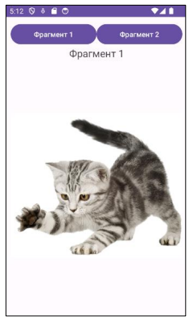  
Рисунок 25 – Первая часть отображения используемых фрагментов

А также на рисунке 26 покажем продолжение.

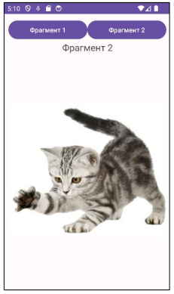  
Рисунок 26 – Вторая часть отображения используемых фрагментов

# ПРАКТИЧЕСКАЯ ЧАСТЬ

## Передача данных между тремя Activity

### Создание трех Activity и их файлов разметки

При создании проекта по шаблону Empty Views Activity, в проект автоматически добавляется Activity с классом MainActivity и файлом разметки activity_main.xml. Добавим ещё две Activity с названиями SecondActivity и ThirdActivity соответственно с помощью нажатия правой кнопкой мыши на "java"→ "New" → "Activity" → "Empty Views Activity". IDE Android Studio создаст как java классы, так и xml-файлы разметки (рисунок 27).

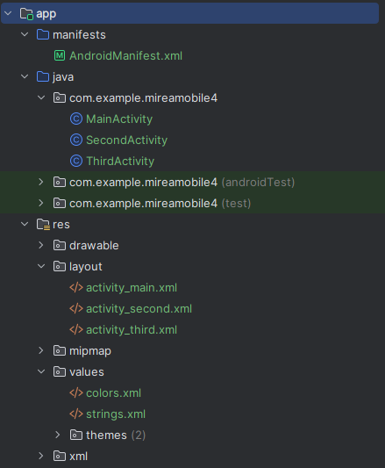  
Рисунок 27 – Структура проекта после создания пустых активностей

В файле разметки activity_main.xml расположим два поля для ввода имени и фамилии с id «input_firstname» и «input_lastname» соответственно, а также кнопку с надписью «Далее» и id «button_next_main».

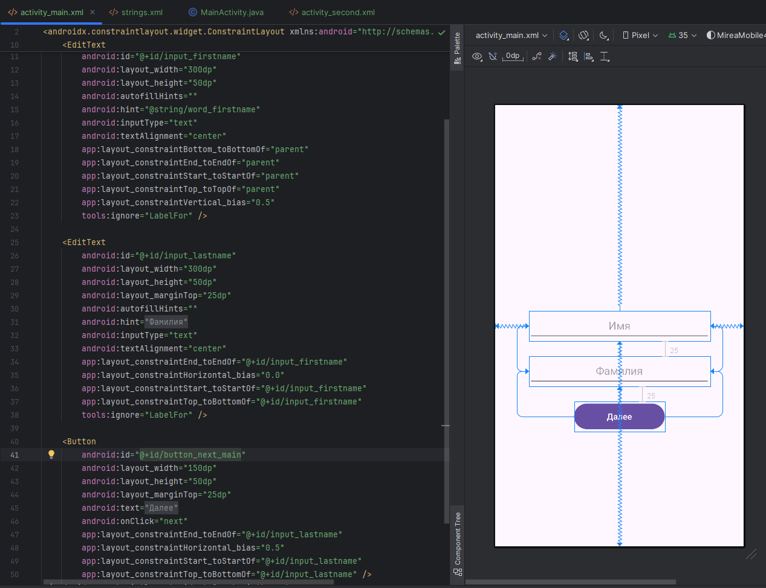  
Рисунок 28 – Активность MainActivity

Декларативно объявляем вызов метода next при нажатии кнопки.

В файле разметки activity_second.xml располагаются два элемента TextView (с id «text_firstname» и «text_lastname») для отображения имени и фамилии, один пустой TextView (с id text_subject) который будет заполнен после завершения третьей активности, один элемент EditText (с id «input_subject») для ввода предмета и кнопка для подтверждения (также декларативно установим вызов метода). Код файлов разметки представлен на рисунках 29-30.

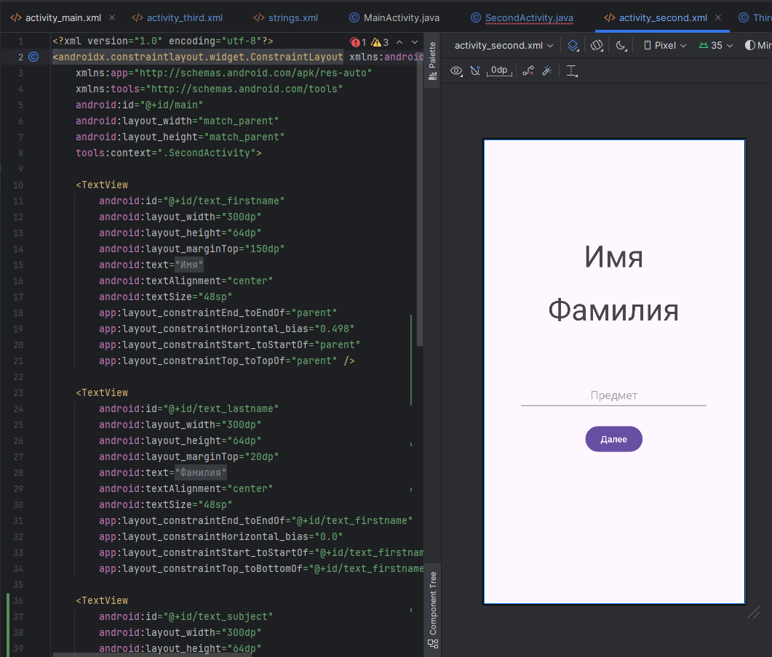  
Рисунок 29 – Код файла разметки activity_second.xml, часть 1

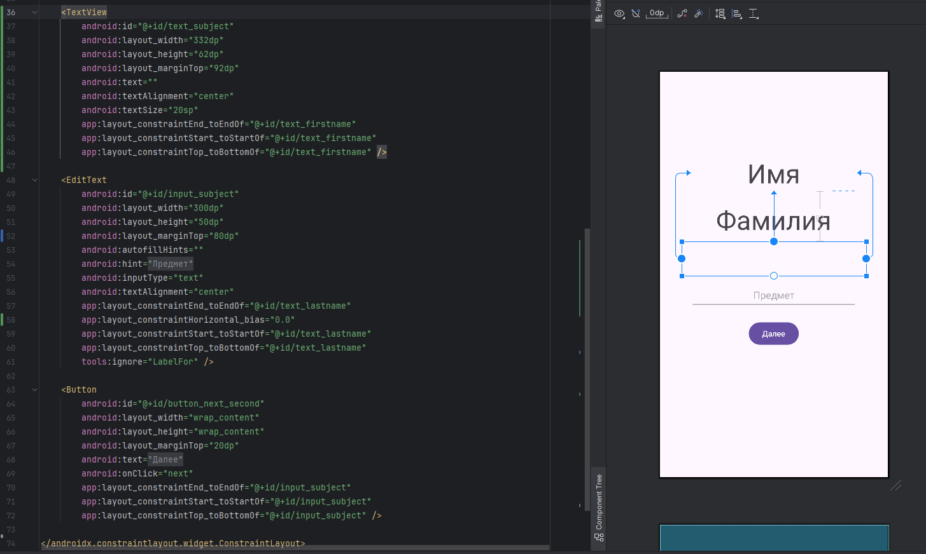  
Рисунок 30 – Код файла разметки activity_second.xml, часть 2

В файле activity_third.xml расположим поле для ввода даты и поле для ввода времени с id «input_date» и id «input_time» соответственно. Для каждого из полей установлен атрибут android:inputType, который определяет тип данных, вводимых пользователем.

В данном случае, inputType со значением «date» задаёт формат ввода даты, а inputType со значением «time» — формат времени. Выбор типа ввода настраивает отображаемую клавиатуру, допустимые символы и внешний вид поля ввода.

Добавим поле для ввода комментария с id «input_comment», а также кнопку с id «button_next_third» для завершения работы ActivityThird и передачи введённых данных обратно в SecondActivity. Метод перехода указан декларативно (метод next). Код файлов разметки представлен на рисунках 32-33.

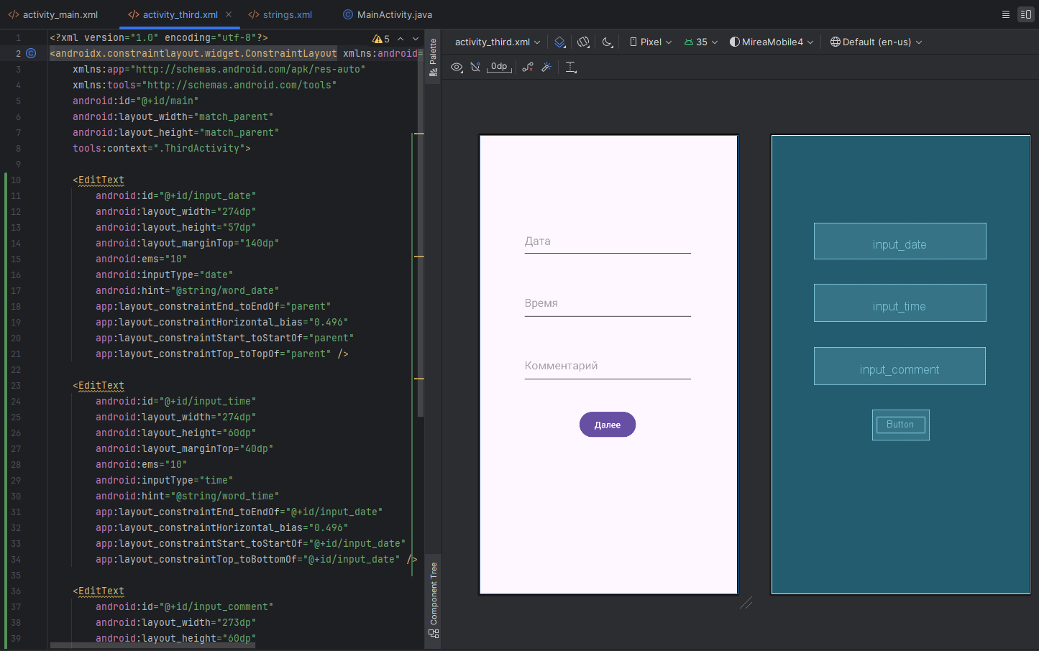  
Рисунок 32 – Файл разметки activity_third.xml (часть 1)

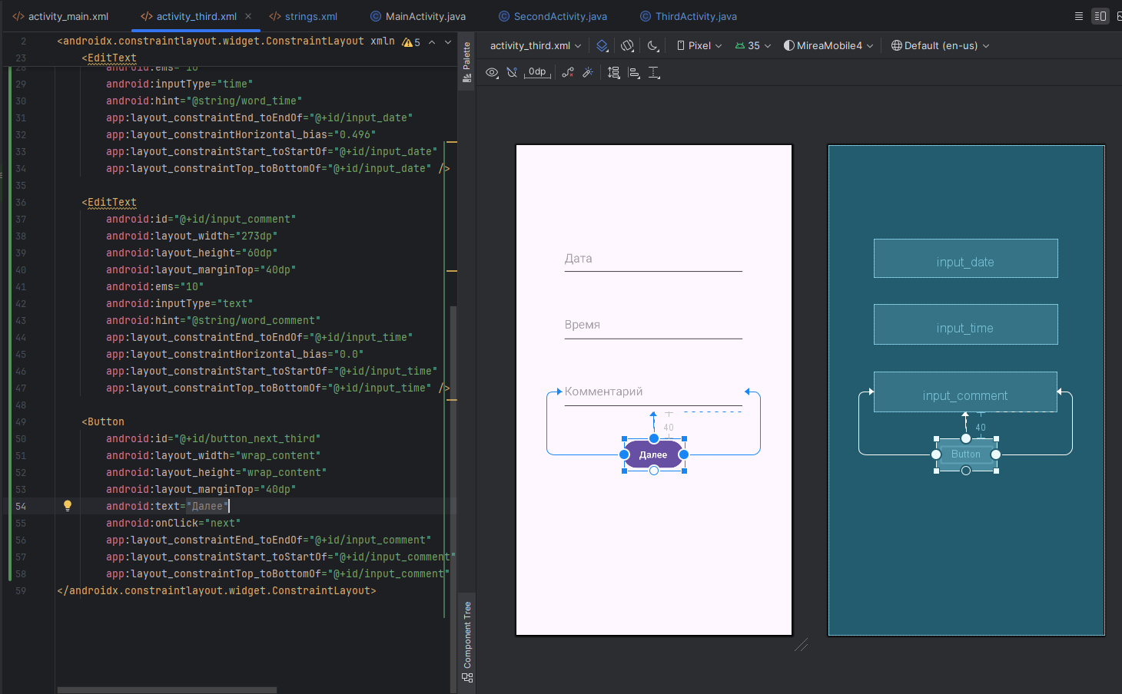  
Рисунок 33 – Файл разметки activity_third.xml (часть 2)

### Реализация перехода и передачи данных между Activity

В файле MainActivity.java в методе onCreate осуществляется обнаружение и сохранение элементов интерфейса EditText для ввода имени и фамилии (input_firstname и input_lastname).

Ранее, во время вёрстки активности, кнопке был декларативно задан метод next при нажатии. Он должен создавать новый Intent, передавая введённые пользователем данные (имя и фамилия) в виде String через putExtra, через пары «ключ-значение». Для передачи строковых данных: имя (firstname) и фамилия (lastname). Затем вызывается startActivity(intent), что запускается SecondActivity.

Реализация описанного кода представлена на рисунке 34.

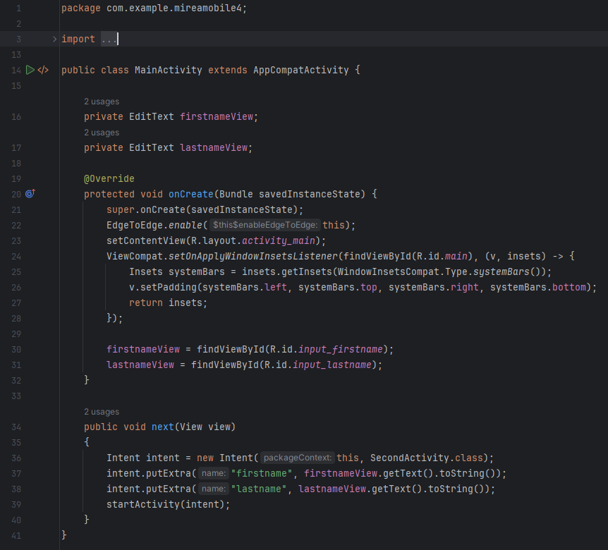  
Рисунок 34 – Реализация перехода с MainActivity на SecondActivity с передачей данных

В файле SecondActivity.java в методе onCreate происходит настройка интерфейса и обработка переданных данных. С помощью getIntent().getExtras() извлекается Bundle с переданными данными. Если extras не null, из него можно получить строки «firstname» и «lastname» с помощью getString(). Затем эти значения устанавливаются в TextView (text_firstname и text_lastname) через setText(). Также после создания активности обнаруживаются и сохраняются данные об EditText с id input_subject и TextView с id text_subject (рисунок 35).

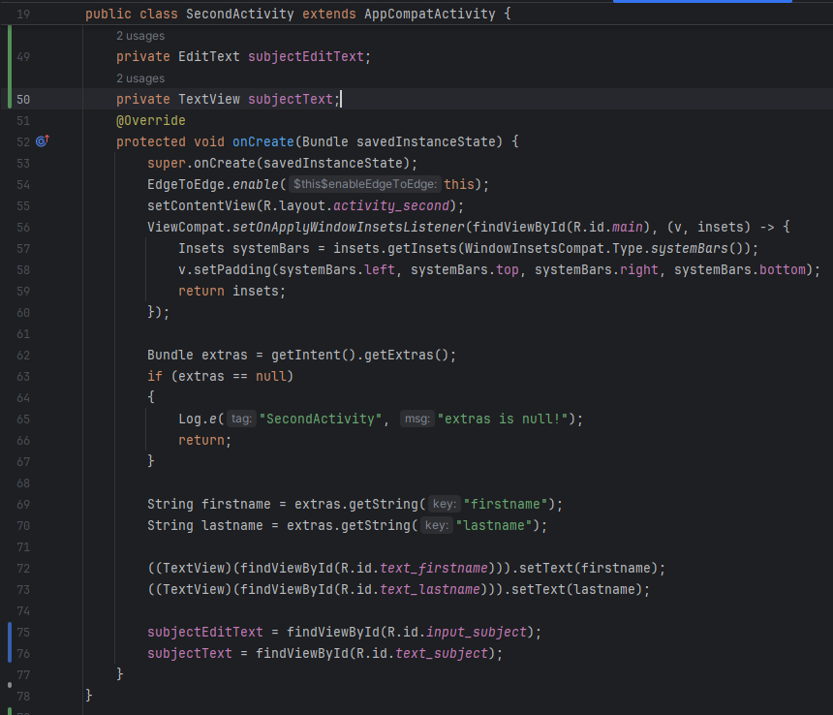  
Рисунок 35 – Обработка переданных данных из MainActivity в SecondActivity

В классе ThirdActivity происходит обработка пользовательского ввода. Из разметки загружаются EditText для ввода времени (input_time), даты (input_date) и комментария (input_comment).

При нажатии на кнопку вызывается метод next. Введённые пользователем данные извлекаются, объединяются в одну строку и сохраняются в result, которая добавляется в Intent в виде параметра с ключом «result». После чего вызывается setResult(RESULT_OK, resultIntent), передавая результат обратно в вызывающую активность, и finish(), завершающий ThirdActivity (рисунок 36).

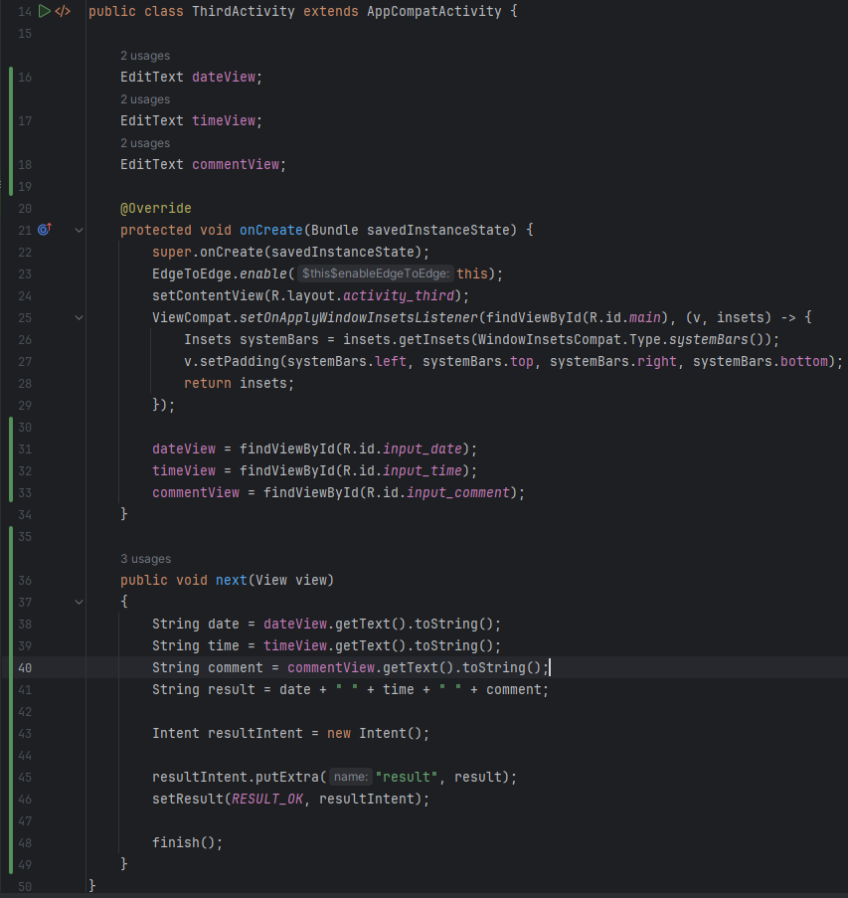  
Рисунок 36 – Передача данных из ThirdActvivity в SecondActivity

Теперь доработаем SecondActivity, чтобы она вызывала ThirdActivity, а потом принимала возвращенные значения. Для этого объявляется переменная thirdActivityLauncher, которая будет использоваться для запуска ThirdActivity и обработки возвращённых данных.

Применяем ActivityResultLauncher<Intent>, который регистрируется через registerForActivityResult(). В колбэке обрабатывается результат, проверяется, что resultCode равен RESULT_OK, и что getData() не null. Далее извлекаются данные из Intent с помощью getStringExtra(), где "result" – это ключ переданного значения.

Затем с помощью Toast.makeText() выводится сообщение об успешной передаче данных. После этого получаем текст из subjectEditText в переменную subject, объединяем его с subjectInfo в строку формата «subject: subjectInfo», и устанавливаем её в элемент text_subject типа TextView.

Теперь также нужно создать метод next (декларативно указанный ранее), который создаёт Intent для перехода в ThirdActivity. Этот Intent передаётся в thirdActvivityLauncher.launch(intent), что инициирует запуск ThirdActivity с возможностью получения результата обратно.

Модификация класса SecondActivity показана на рисунке 37.

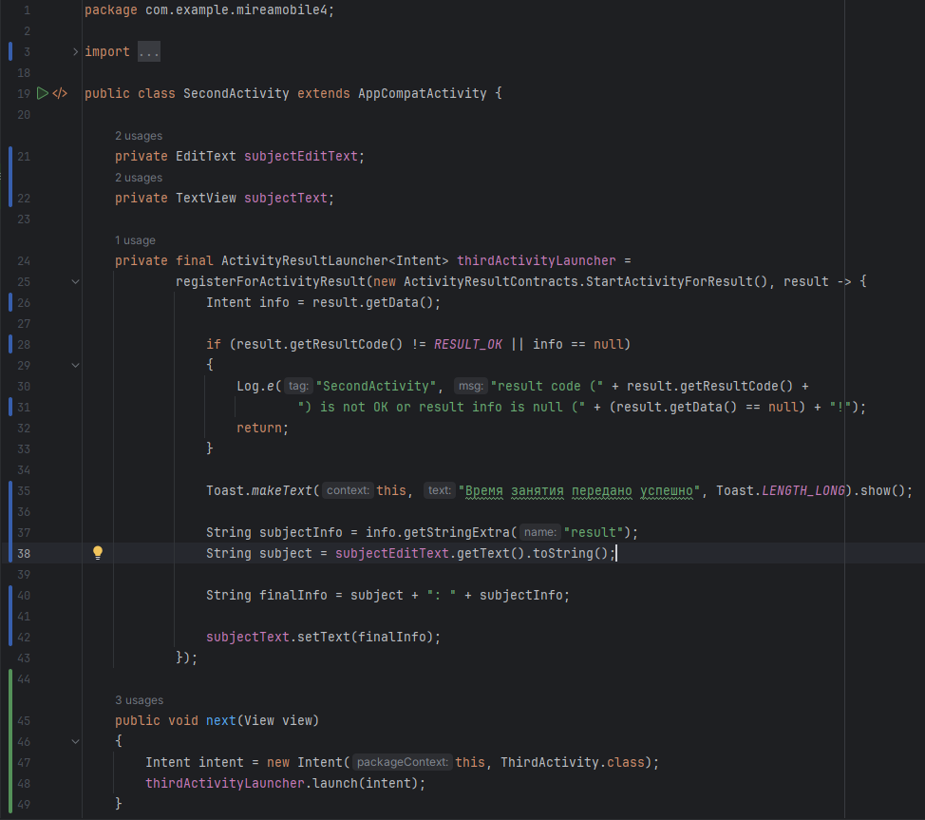  
Рисунок 37 – Получение данных из ThirdActivity в SecondActvivity с использованием ActivityResultLauncher и метод next для применения лаунчера

### Тестирование работы приложения

Протестируем работу приложения, запустив его. На экране можно увидеть MainActivity (рисунок 38).

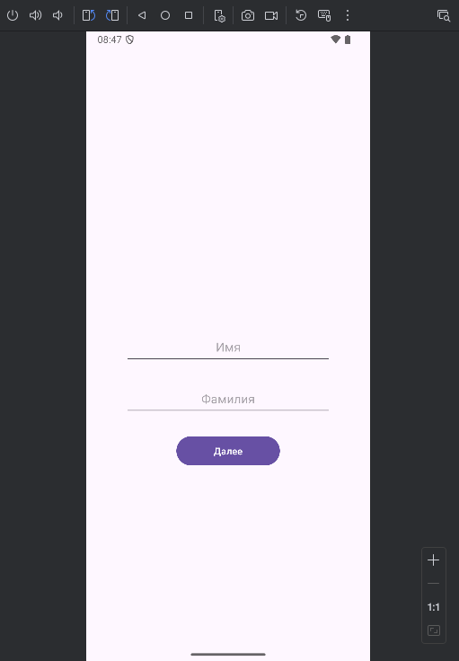  
Рисунок 38 – Экран MainActivity

Введём имя и фамилию в соответствующие поля EditText, а затем нажмём кнопку Далее для перехода к SecondActivity (рисунок 39).

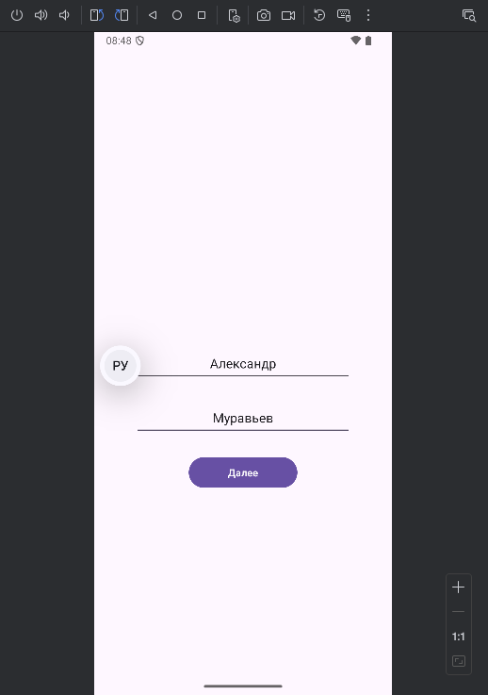  
Рисунок 39 – Экран MainActivity с введёнными данными в поля ввода

Перейдя на SecondActivity можно будет увидеть переданные данные в строках (рисунок 40).

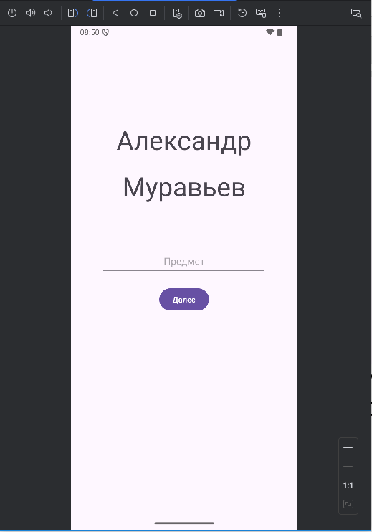  
Рисунок 40 – Экран SecondActivity

Введём в поле название предмета и перейдём на ThirdActivity (рисунок 41).

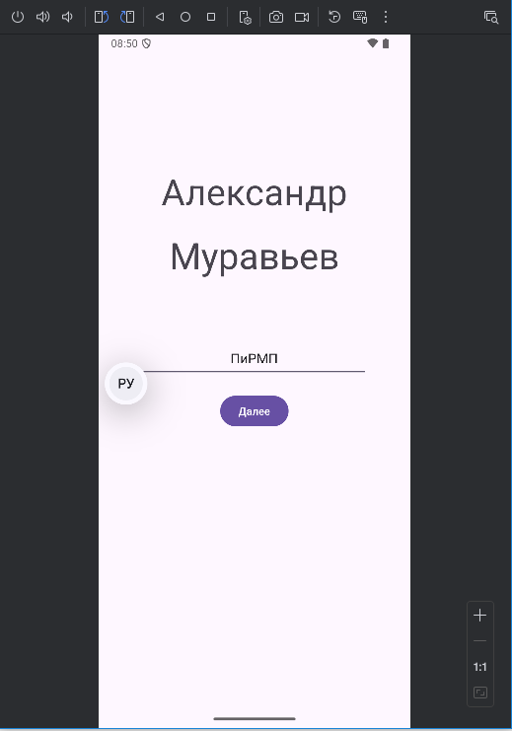  
Рисунок 41 – Экран SecondActivity с введёнными данными в поле ввода

Перейдя на ThirdActivity, можно увидеть три поля для заполнения данными (рисунок 42).

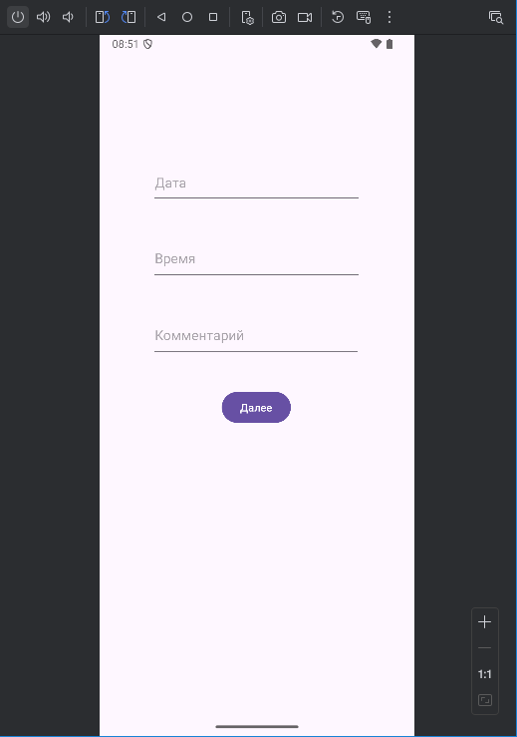  
Рисунок 42 – Экран ThirdActivity

Введём данные в поля и нажмём на кнопку, перейдя тем самым обратно на SecondActivity (рисунок 43).

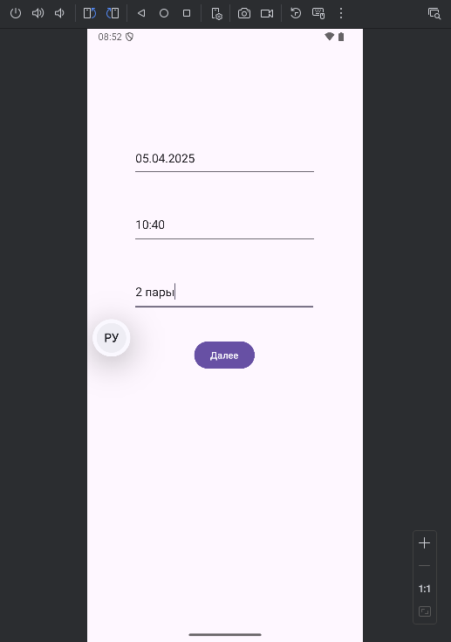  
Рисунок 43 – Экран ThirdActivity с ведёнными данными в поля ввода

Оказавшись снова на SecondActivity, можно заметить, что введённые данные на ThirdActivity, а также данные из поля ниже заполнили ранее пустую строку. При переходе сработало уведомление (рисунок 44).

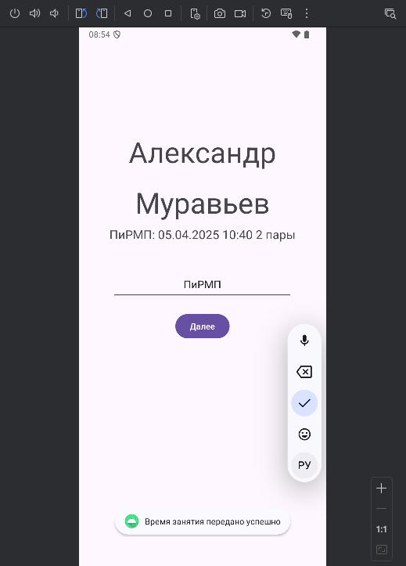  
Рисунок 44 – Возвращение к SecondActivity с передачей данных из ThirdActivity

## Работа с фрагментами

### Создание трёх фрагментов

### Размещение фрагментов

## Переключение между фрагментами

### Реализация перемещений

### Тестирование перемещения между фрагментами

ЗАКЛЮЧЕНИЕ

В ходе выполнения данного проекта были изучены различные виды контейнеров разметки, таких как LinearLayout, RelativeLayout, ConstraintLayout и FrameLayout, что позволило лучше понять принципы построения интерфейсов в Android. Созданы несколько XML-файлов, в которых реализовано размещение элементов управления, включая кнопки, текстовые поля и другие виджеты, что продемонстрировало возможности гибкого позиционирования и адаптивного дизайна.

Кроме того, была реализована навигация между несколькими Activity с передачей данных посредством Intent, что обеспечило возможность отображения конкретной информации в соответствующих полях и последующего возврата к предыдущему экрану. В проект интегрированы различные ресурсы – строковые, размерные, цветовые и графические, а также выполнена настройка темы приложения, что позволило создать единый стиль интерфейса и обеспечить локализацию на другой язык. Эти доработки значительно расширили функциональные возможности приложения и улучшили его удобство для пользователей.